附 錄
圖 一

懷孕老鼠胃腸道吸收DHA的情況

組別 | DHA濃度（微克／毫克）
 | 胃 | 十二指腸 | 空腸 | 迴腸 | 結腸
普通魚油 | 1.93 ± 0.65 | 1.22 ± 0.80 | 1.50 ± 0.37 | 1.01 ± 0.39 | 1.34 ± 0.51
納米包膜魚油 | 1.25 ± 0.44 | 2.52 ± 0.73 * | 2.14 ± 0.59 * | 0.91 ± 0.34 | 0.79 ± 0.38
（* 顯著差別）
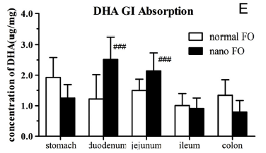
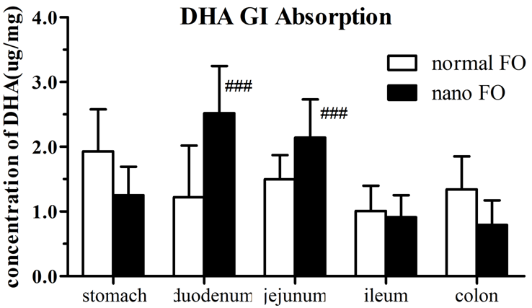
普通魚油
納米包膜魚油
胃腸道對DHA的吸收
DHA濃度 (微克/毫克)
胃
十二指腸
空腸

結腸
迴腸

圖 二

懷孕老鼠組織的DHA 生物分布

組別 | DHA濃度（毫克／克）
 | 腦 | 肝 | 血清
普通魚油 | 11.64 ± 1.75 | 4.46 ± 3.04 | 0.39 ± 0.43
納米包膜魚油 | 14.40 ± 0.60* | 6.09 ± 2.28 | 0.44 ± 0.42
（* 顯著差別）
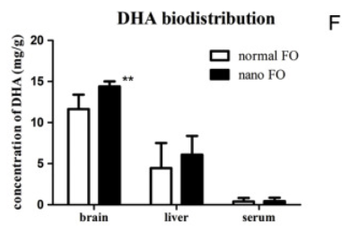
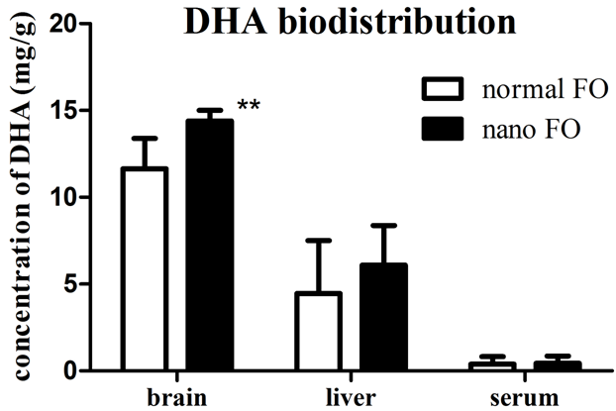
血清
肝
腦
DHA濃度 (微克/克)
普通魚油
納米包膜魚油
DHA分布

圖 三

識別新物件測試

組別 | 時間（秒）
 | 熟識物件 | 新物件
控制 | 10.83 ± 1.61 | 9.17 ± 1.61
玉米醇溶蛋白 | 9.78 ± 1.06 | 10.22 ± 1.06
低劑量普通魚油 | 10.67 ± 1.58 | 9.33 ± 1.58
高劑量普通魚油 | 7.44 ± 1.37 * | 12.56 ± 1.37 *
低劑量納米包膜魚油 | 8.88 ± 2.26 * | 11.12 ± 2.26 *
高劑量納米包膜魚油 | 7.34 ± 1.76 * | 12.66 ± 1.76 *
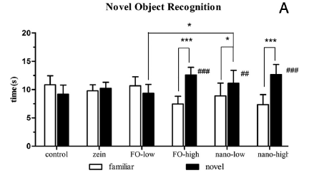
（* 顯著差別）
熟識
新穎
識別新物件測試

納米
(低)
納米
(高)
魚油
(高)
魚油
(低)
玉米醇
溶蛋白
控制組
時間(秒)
圖 四

老鼠後代的腦源性神經營養因子

組別 | 腦源性神經營養因子濃度（皮克／微克）
 | 皮質 | 海馬體
控制 | 5593.25 ± 334.01 | 5800.32 ± 1078.74
玉米醇溶蛋白 | 6023.66 ± 1027.70 | 5795.75 ± 662.36
低劑量普通魚油 | 6472.64 ± 611.28 | 5309.60 ± 986.22
高劑量普通魚油 | 4934.02 ± 1369.51 | 6088.34 ± 951.90
低劑量納米包膜魚油 | 5644.65 ± 626.46 | 6165.31 ± 428.70
高劑量納米包膜魚油 | 6162.00 ± 255.30 | 7917.77 ± 629.92*
（* 顯著差別） （一皮克 = 一萬億分之一克）
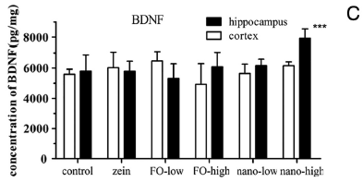
腦源性神經營養因子濃度 (皮克/微克)
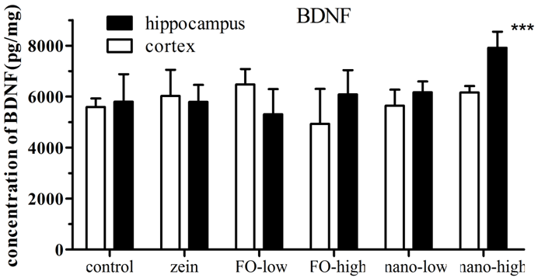
海馬
皮質
控制組
魚油
(低)
玉米醇
溶蛋白
納米
(高)
納米
(低)
魚油
(高)
腦源性神經營養因子
控制組

圖 五

Y型迷宫測試

組別 | 時間（秒）
 | 起點 | 熟識區域 | 新穎區域
控制 | 129.72 ± 26.80 | 81.87 ± 23.21 | 88.13 ± 10.25
玉米醇溶蛋白 | 116.40 ± 16.71 | 90.15 ± 18.47 | 92.97 ± 12.25
低劑量普通魚油 | 118.52 ± 15.80 | 85.89 ± 21.89 | 95.17 ± 13.28
高劑量普通魚油 | 126.03 ± 22.45 | 78.36 ± 19.31 | 95.36 ± 15.09
低劑量納米包膜魚油 | 120.38 ± 20.27 | 81.75 ± 17.90 | 96.51 ± 16.31
高劑量納米包膜魚油 | 130.72 ± 21.22 | 74.18 ± 23.67 * | 95.10 ± 24.87 *
（* 顯著差別）

研究人員記錄老鼠在Y型迷宮探索三個不同區域（起點、熟識、新穎區域）的時間。在新穎區域探索時間如較熟識區域長，代表空間學習及記憶能力較佳。

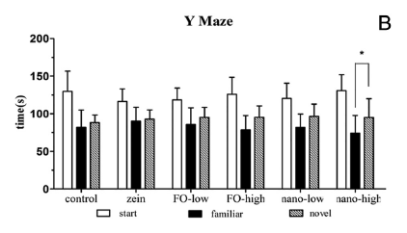
起點
熟識
新穎

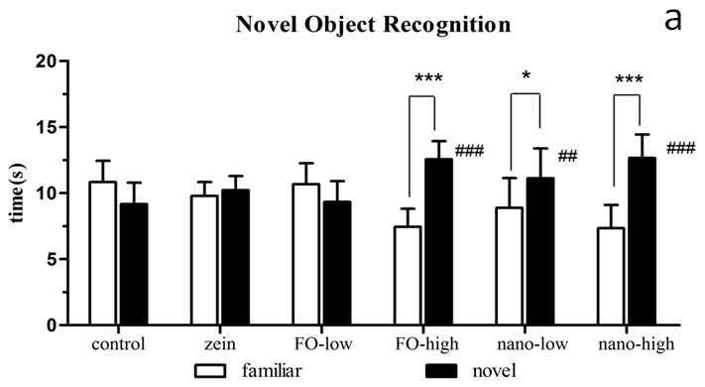
納米
(高)
魚油
(高)
納米
(低)
魚油
(低)
玉米醇
溶蛋白
控制組
時間(秒)
Y 迷宮

